Державний вищий навчальний заклад
Ужгородський університет
Факультет інформаційних технологій
Кафедра програмного забезпечення систем

ЛАБОРАТОРНА РОБОТА № 2
Тема: Мова гіпертекстової розмітки (HTML)

Виконала:
Студентка 1 курсу
Спеціальності: F2 Інженерія
програмного забезпечення
1 група
Герцовська Катерина Іванівна

Ужгород – 2026

Мета: навчитися працювати з Git та GitHub, опанувати команди git та зрозуміти методику роботи з даною системою контролю версій. Закріпити знання по HTML CSS з використанням нових елементів для вебсайтів

Хід роботи:
- Відкрити або встановити один з редакторів або IDE
Для виконання лабораторної роботи було використано вже попередньо встановлений Visual Studio Code.
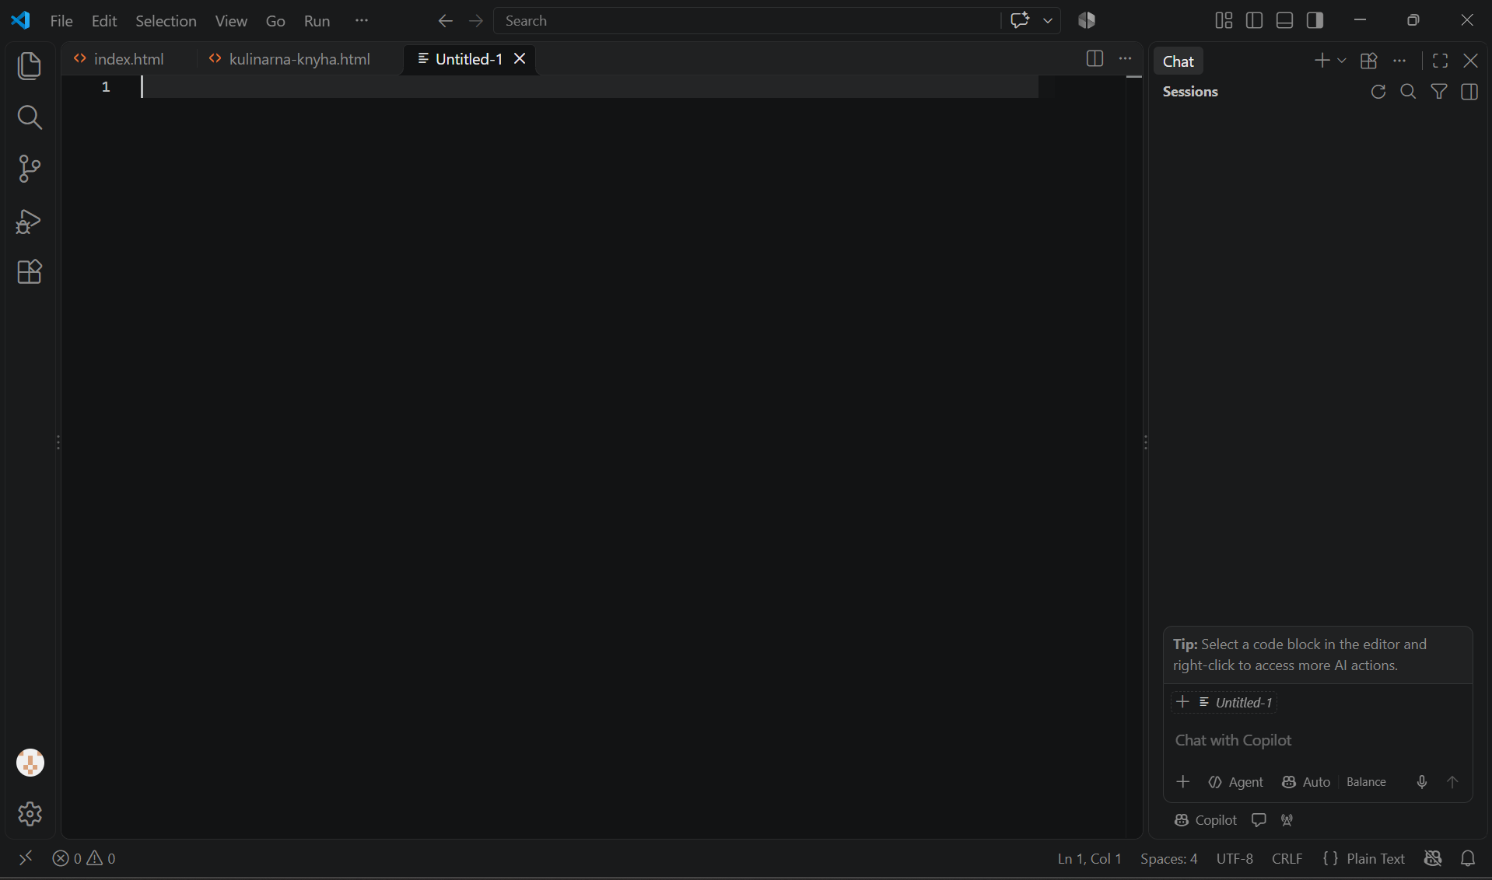

- Робота з GitHub
Після опрацювання матеріалу з посилання було створено новий акаунт в GitHub зареєстрований на корпоративну пошту.
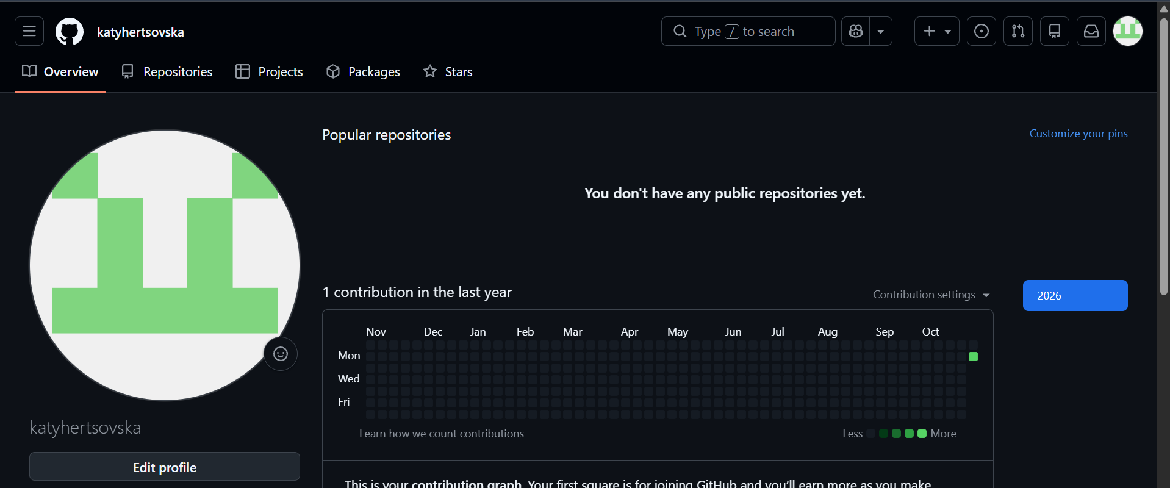
Було створено два репозиторії, один з назвою web_basics як в умові до завдання а другий з назвою kulinarna-knyha що відповідає назві HTML документу з моїм проєктом та було додано Романа Юрійовича Бучука як колаборатора до обох репозиторіїв.
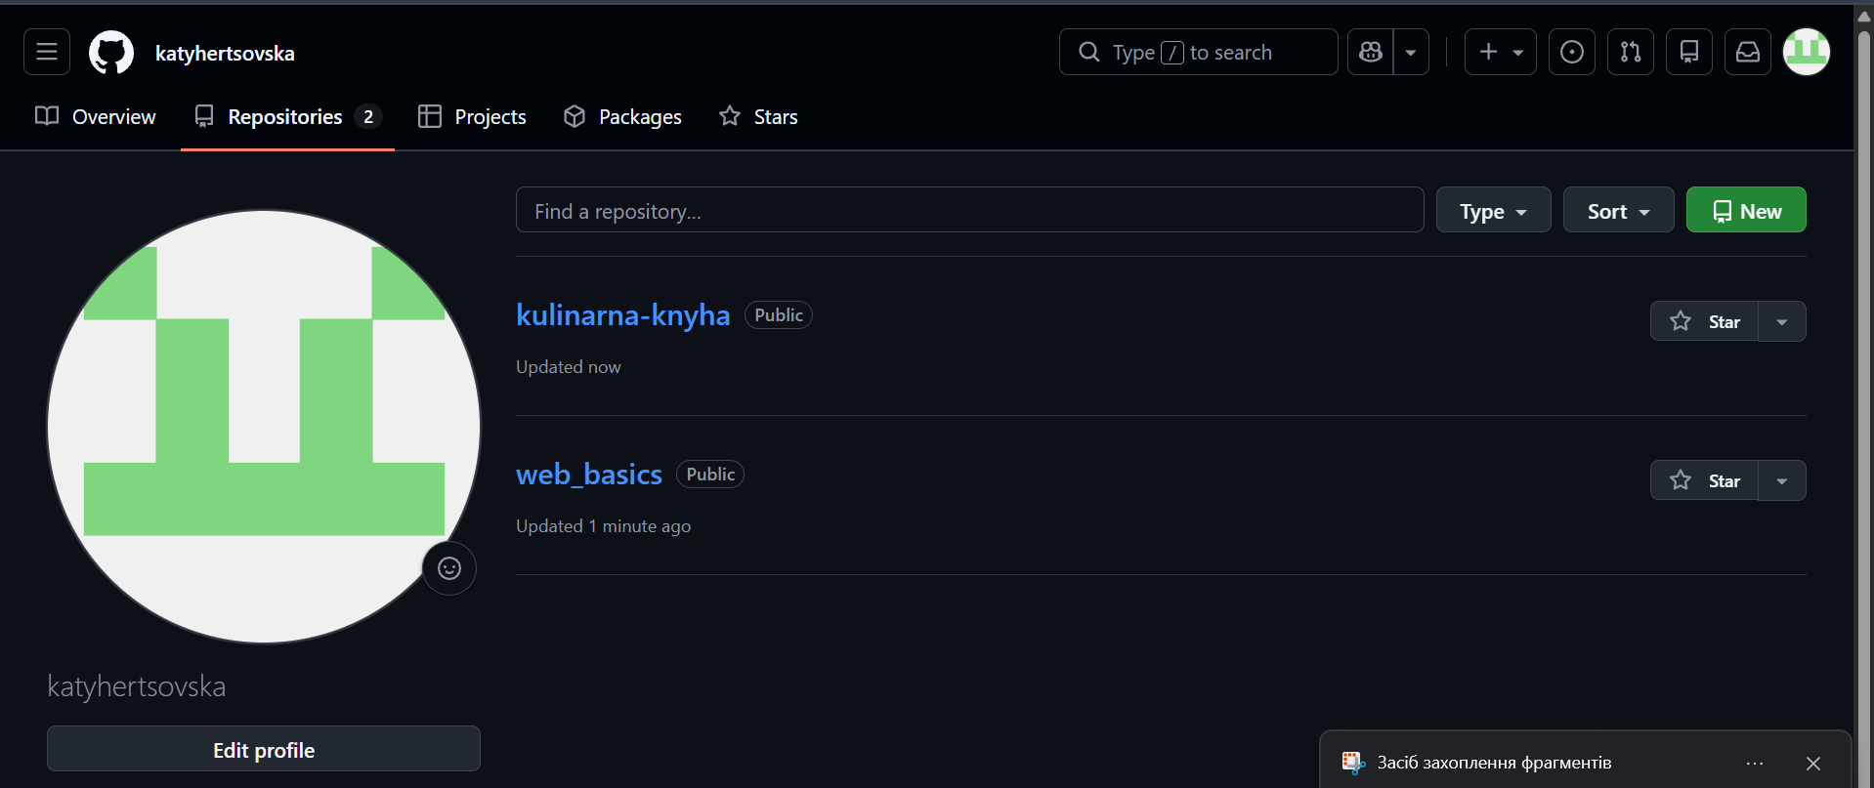

- Робота з Git
Після клонування репозиторію web_basics було розпочато роботу з Git.
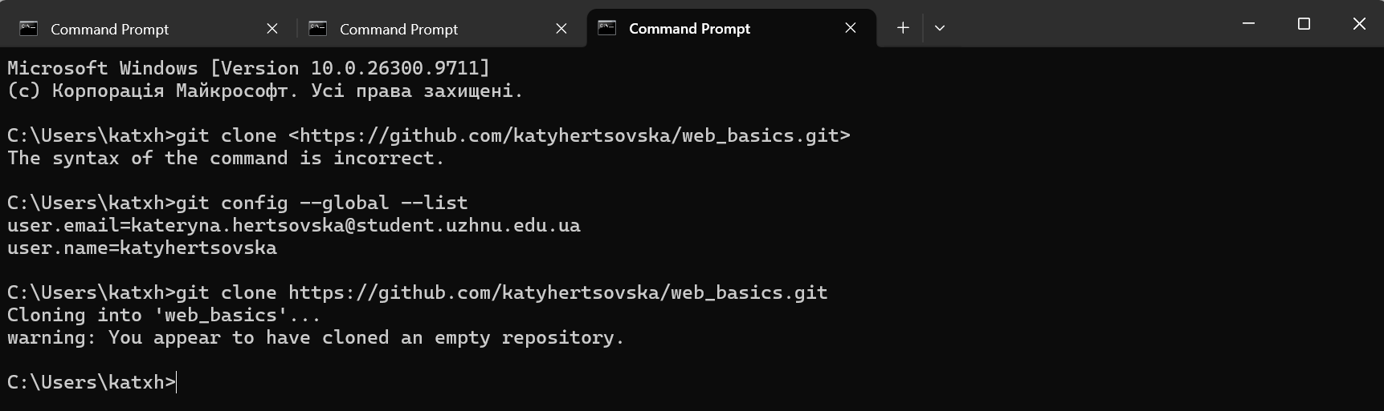
Не дивлячись на те, що, репозиторій пустий подальші завдання вдалося виконати без проблем. У ході виконання завдання були використані команди git status що показує стан файлів, git add яка додає зміни до підготовки коміту, git commit яка зберігає зміни в локальній історії Git, git pull отримує та інтегрує зміни з віддалегого репозиторію та git push яка відправляє коміти на GitHub.
Також при виконанні завдання використовувалася команда git log щоб переглянути історію комітів, та команди remote які використовувалися при виявленні проблеми з адресою віддаленого репозиторія.
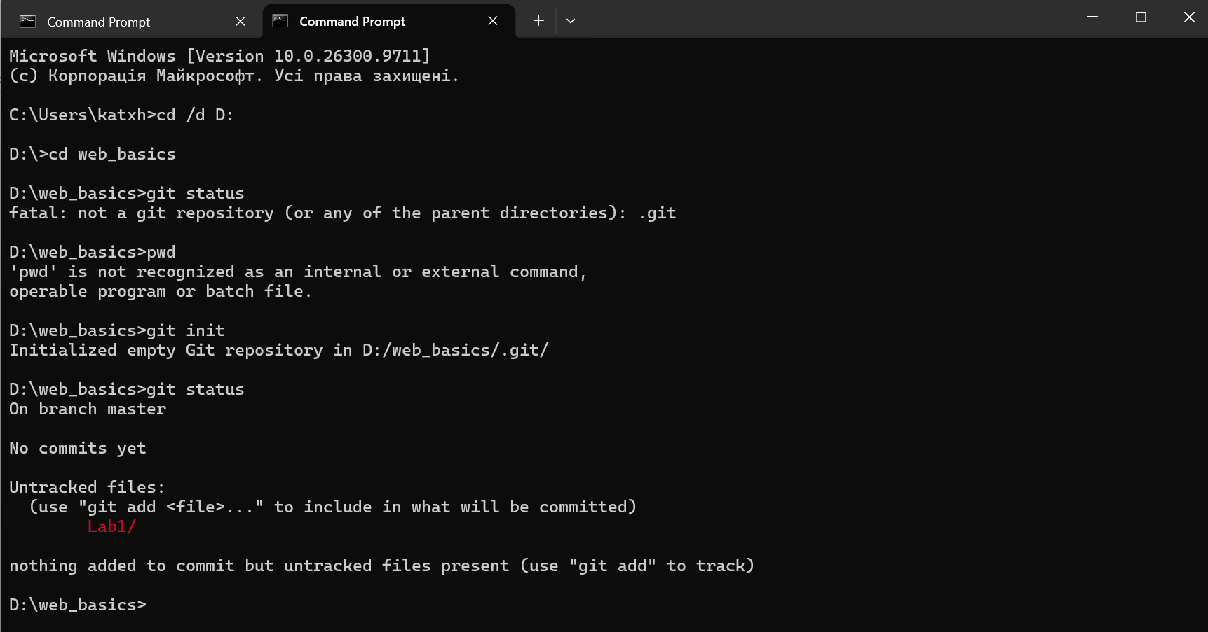
Папка Lab2_HTML поки пуста, тому вона не відображається. Після створення двох файлів index.html та author.html було продовжено виконання завдання.
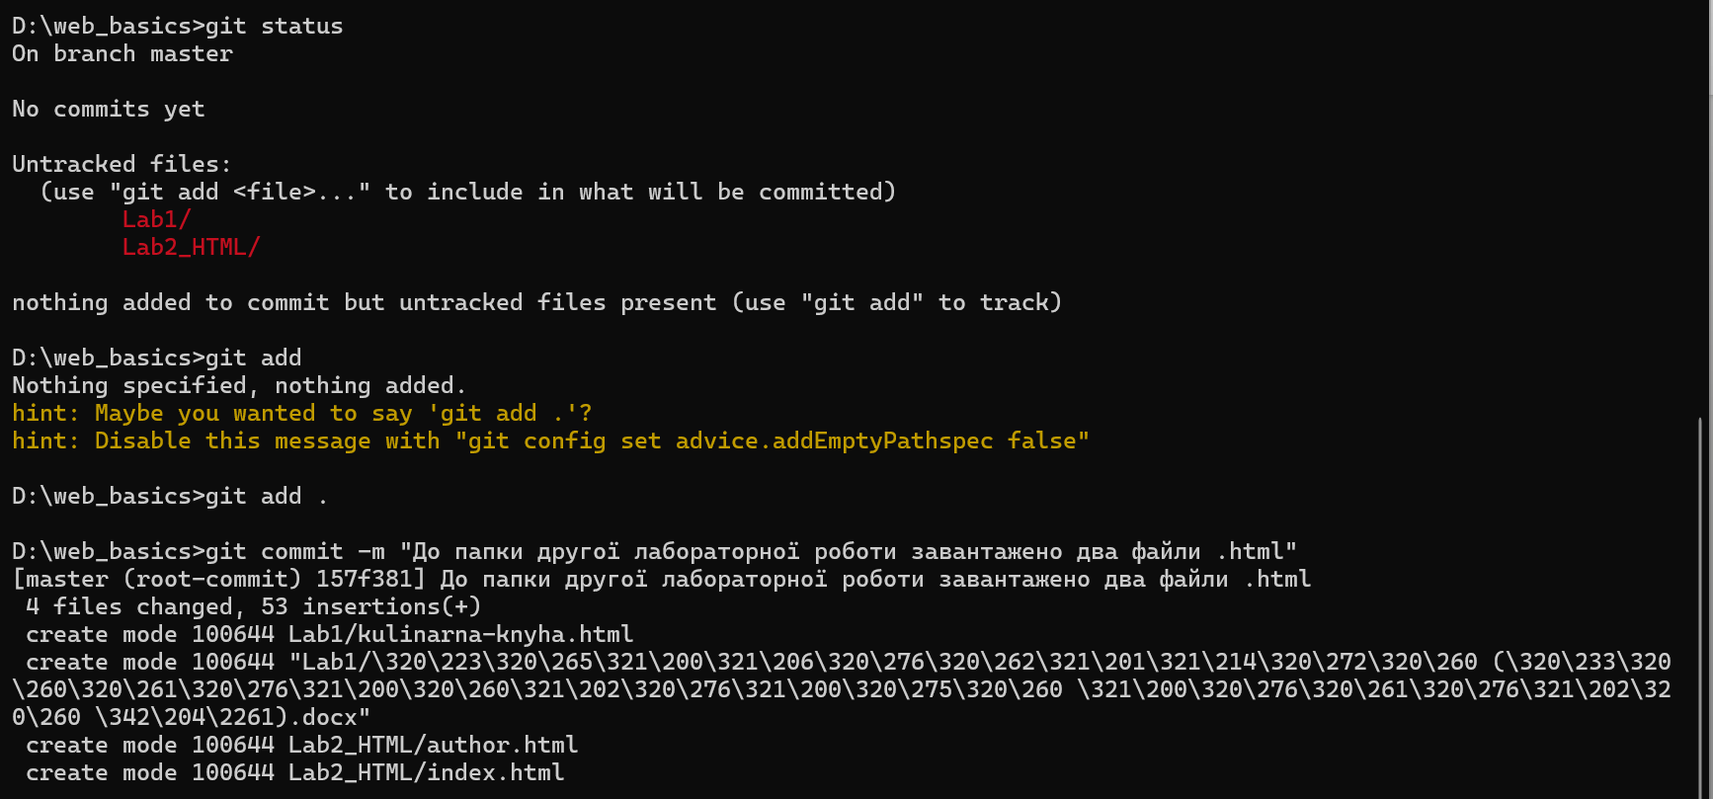
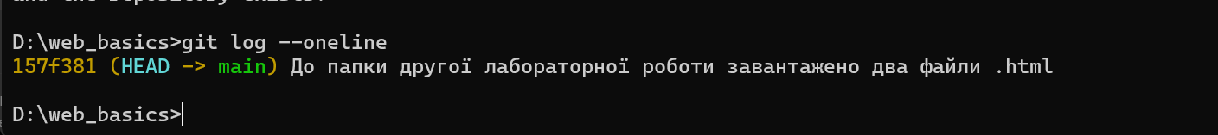
Багато разів стикалася з помилкою: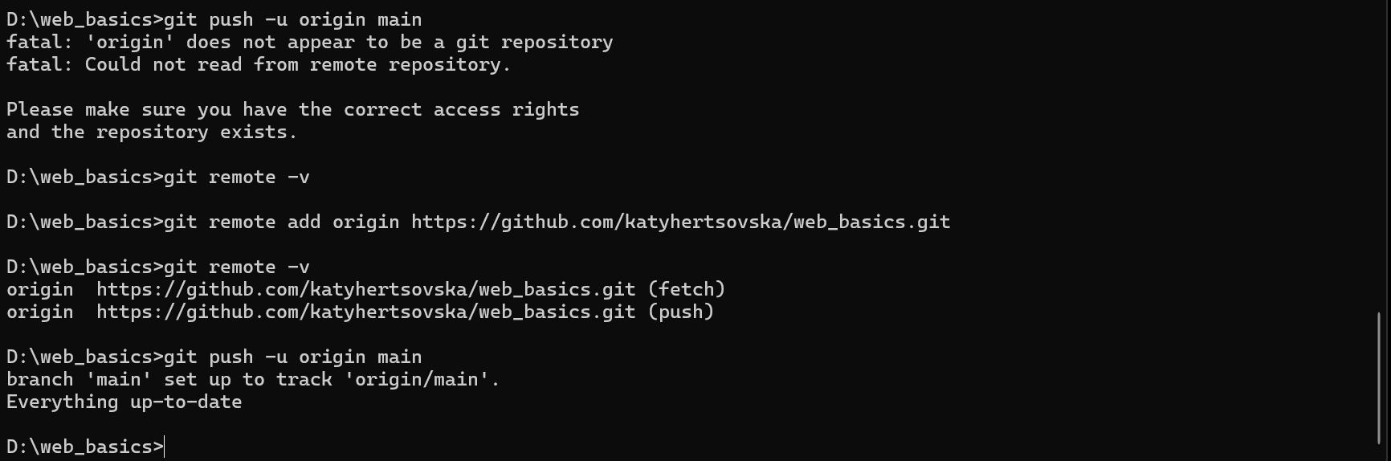
Після правильного переналаштування віддаленого репозиторію origin команда запрацювала та коміт було відправлено!

- index.html та author.html
після налаштування Git було повернено до роботи над файлами у Lab2_HTML
  - index.html
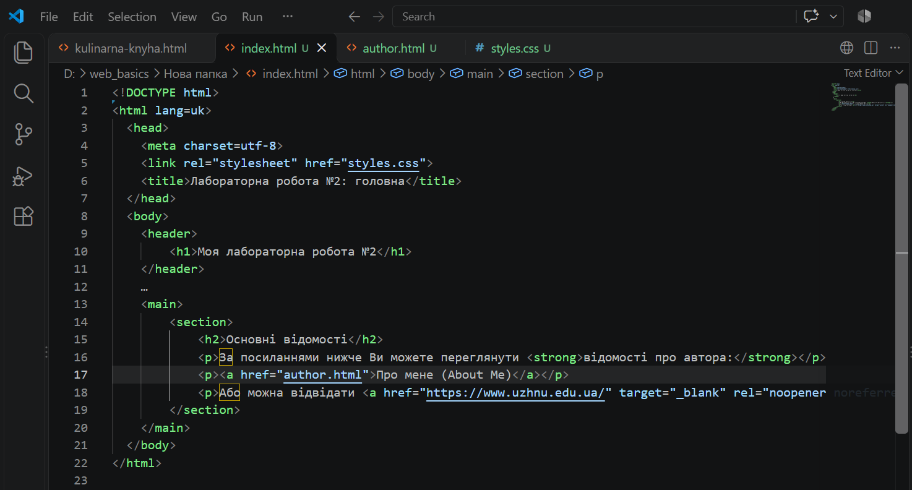
Перевірка коду:
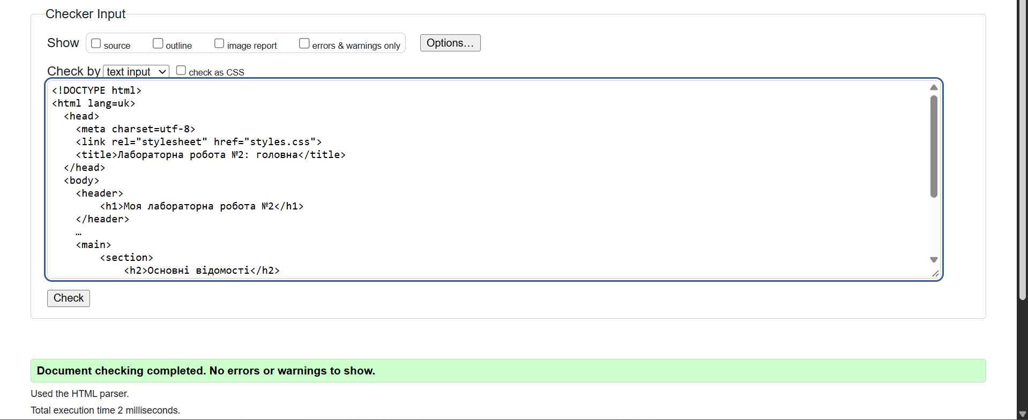

  - author.html
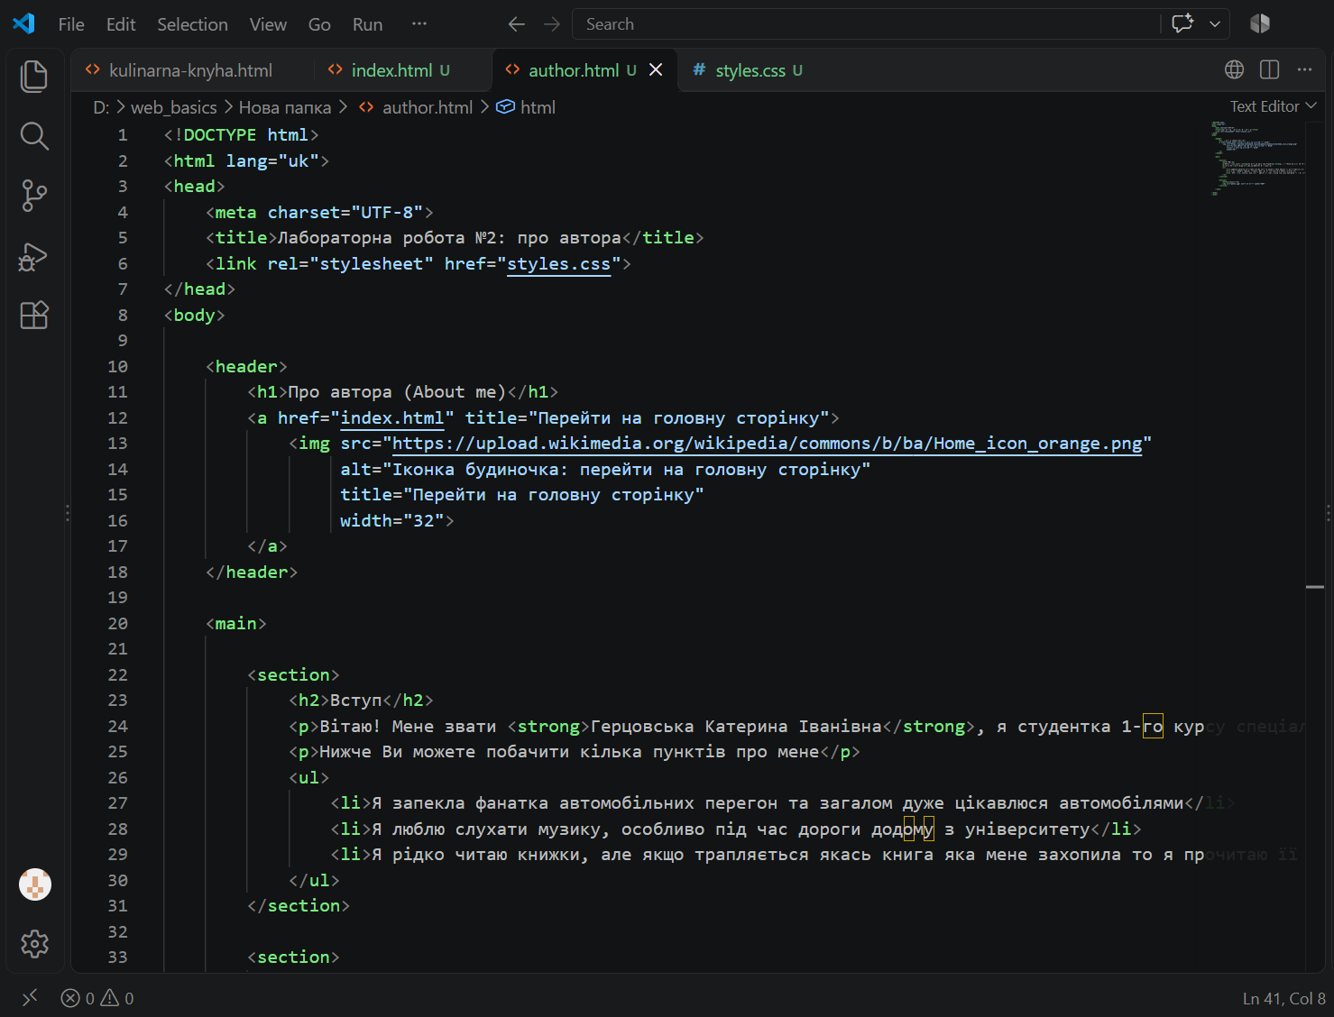
Перевірка коду:
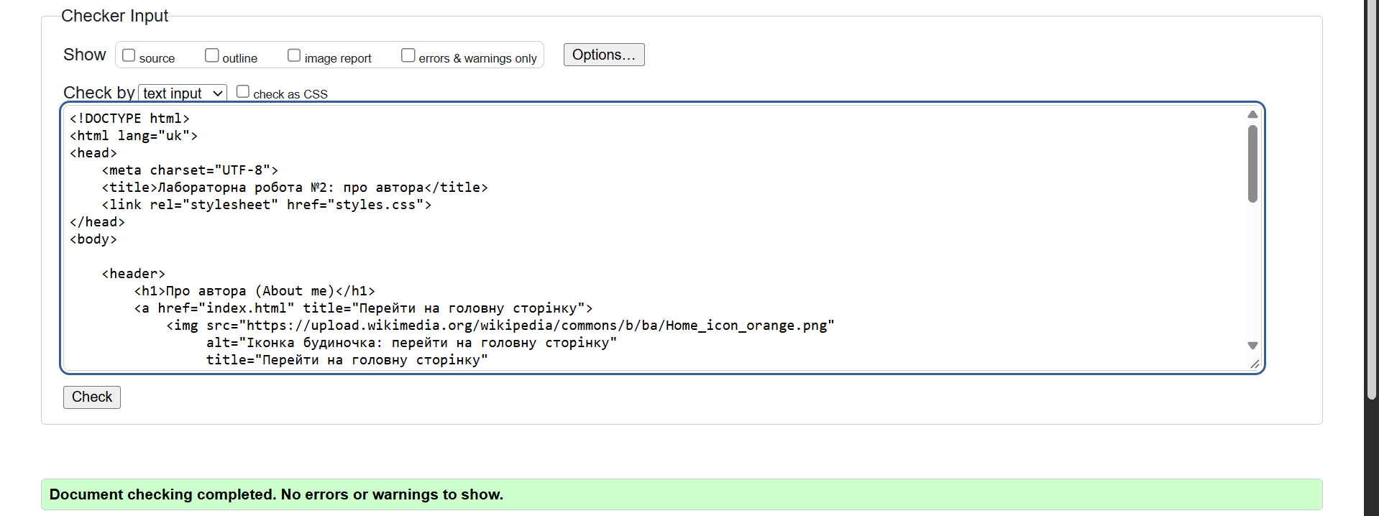

Кінцевий вигляд сайту:
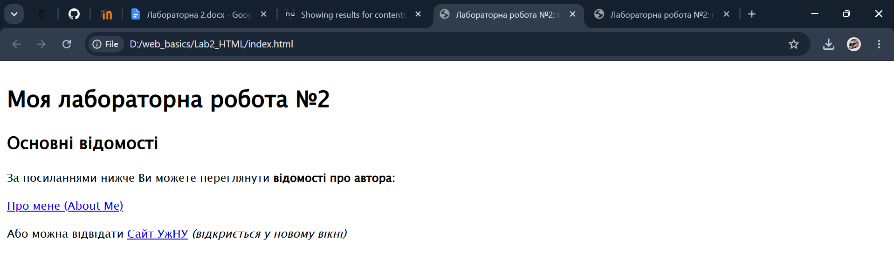
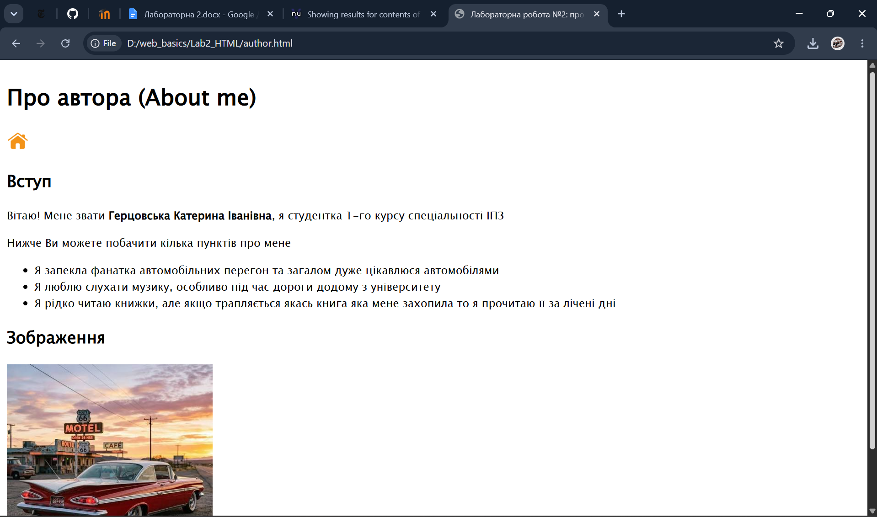
Після останнього перегляду обох сайтів всі оновлення були запушені на GitHub
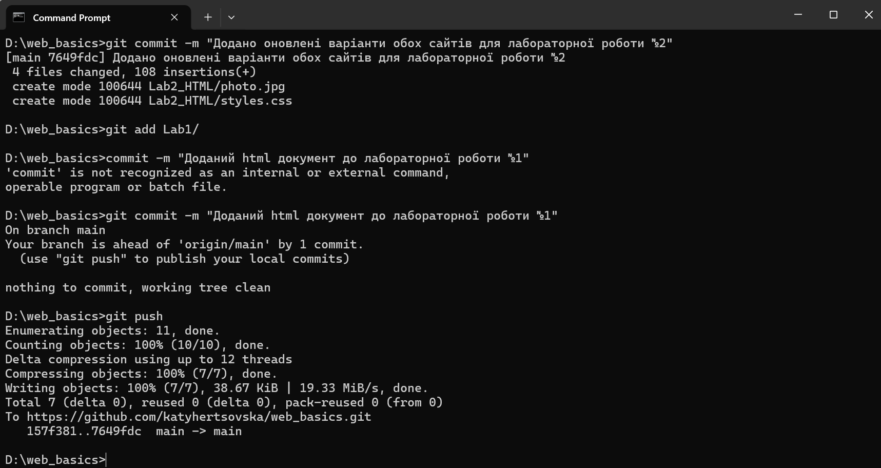
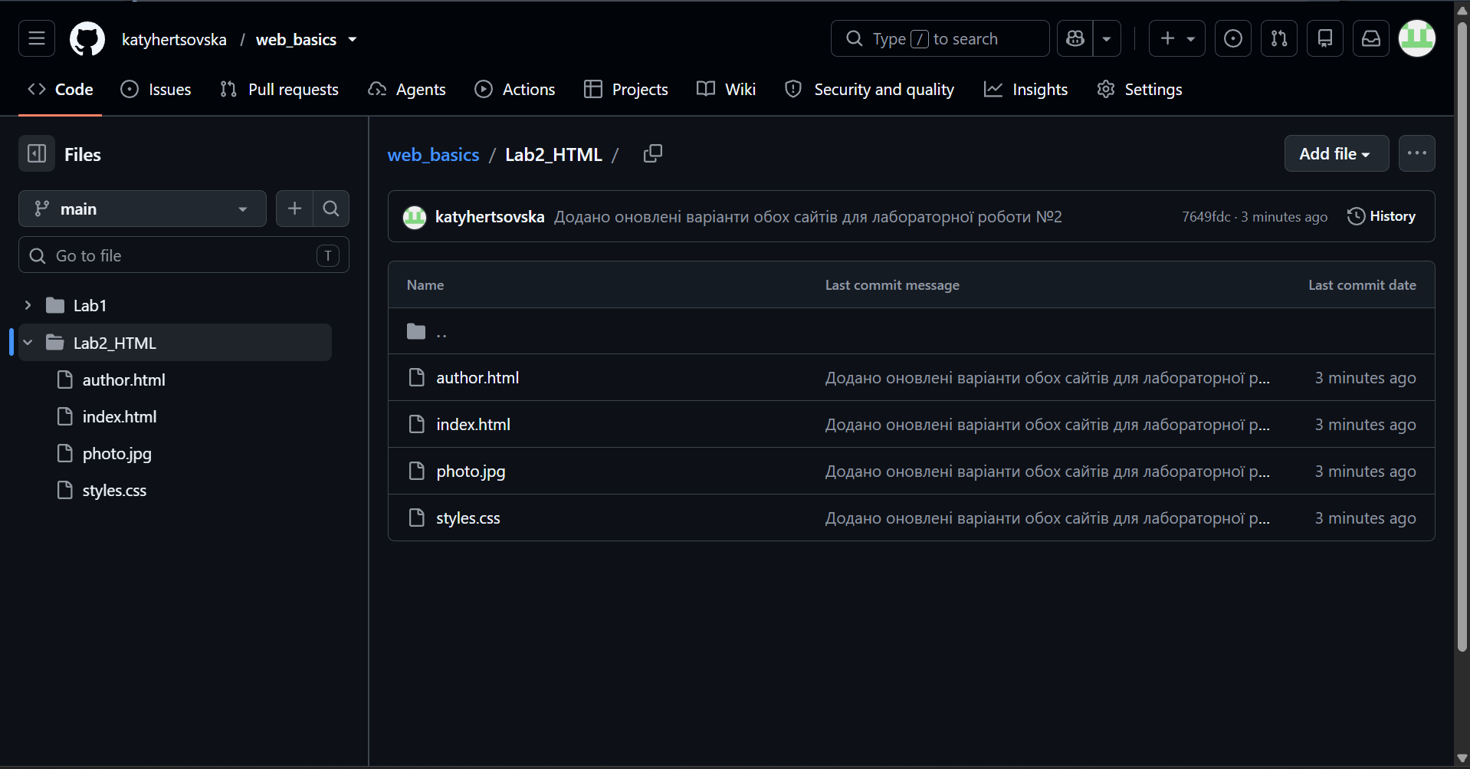

Висновки:
В ході даної лабораторної роботи було на практиці закріплено знання з використання Git та GitHub, здобуто нові знання про використання команд git та їхні функції.
Завдяки зовнішнім ресурсам, зокрема допомозі від спеціалістів вдалося усунути проблеми які виникали під час пушу комітів до GitHub, що остаточно допомогло в розумінні теми цієї лабораторної роботи.
Створення вебсайту за допомогою HTML дало змогу застосувати нові навички як наприклад додавання зображень, гіперпосилань та прив’язку файлів CSS.

